**PHIẾU BÀI TẬP**

**MÔN: HOẠT ĐỘNG TRẢI NGHIỆM LỚP 1**

**Bài 5: Ai cũng có điểm đáng yêu**

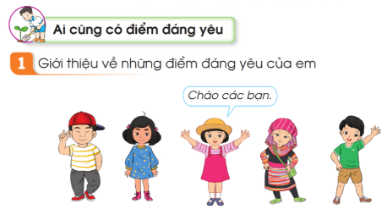

**Bài tập 2: Chọn một bộ trang phục mà con thích nhất và tô màu**

